- 【2022年5月浙江选调生面试真题】
关于新冠疫情，你有哪些几件印象最深刻的事？请选取其中一 个详细讲述一下。
2.【2019年3月30日浙江省选调生面试题】
假如你是一个微信公众号平台的后台管理人员，后台接受到的反馈材料很少，导致微信平台更新速度很慢，请问你怎么办？
3.【2020年12月12日浙江定向选调面试题】
请谈谈你对下面漫画的理解。
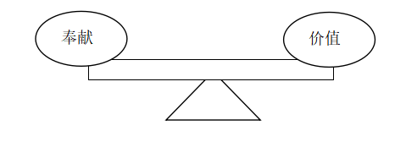

2020年12月12日浙江定向选调面试题
4.串词：“疫情”“ 敬畏”“勇气”“价值”串词讲故事。
2019年3月30日浙江省选调生面试题(县乡级)/面试真题
5.村里建了一个文化活动中心，但是有一些人却在里面打牌，声音很大，干扰了旁边群众。你是村里的第一书记，请现场模拟如何劝解那些人
2022年5月14日下午浙江选调生面试真题（第三套）
6.文艺艺术靠形象取胜，经典艺术形象会成为一个时代标志，请选择两个形象谈谈其为何吸引你，打动你？
2022年5月14日下午浙江选调生面试真题（第三套）
7.有人说：“激流勇进是人生态度，急流勇退是人生境界。”对此，你怎么看？
2019年3月30日浙江省选调生面试题(县乡级)/面试真题
8.习总书记说：慎独、慎微、修正身，请问你怎么看？
2020年12月12日浙江定向选调面试题
9.明代思想家吕坤在《呻吟语》中讲：“处事如打擂，憾大摧坚。要徐徐下手，久久见功，攘臂极力，一犯手自家先败。你怎么理解？
2022年5月浙江选调生面试真题
10.五四青年节前夕，习近平总书记走进中国人民大学。同师生代表亲切座谈，思索深邃、嘱咐殷切：“立足新时代新征程，中国青年的奋斗目标和前行方向归结到一点，就是坚定不移听党话、跟党走，努力成长为堪当民族复兴重任的时代新人。”对此，你怎么看？

公益课程：
2023年选调生面试线上高能班次：体验课 https://www.32xueyuan.com/live/info/3909?shr=739
选调生面试连续8天直播课
听课链接：https://www.32xueyuan.com/live/info/4014?shr=739
系统课程：
2023年浙江选调生考试：面试培训 https://www.32xueyuan.com/pack/info/10748?shr=739，
班型选择下拉选择，提交订单，支付1000定金报名，尾款面试通过再补交
2023年浙江选调生：面试先锋营(专师亲授面试体验课) https://www.32xueyuan.com/pack/info/10737?shr=739 （报99走读可以抵扣系统班次2000优惠）
详询：清风老师：13386501844（微信同号）
